Ein Bild, das Text, Screenshot, Grafiken, Schrift enthält.

|  |  |  |  |
| --- | --- | --- | --- |
| **Datenbanksysteme 1** | | **Praktikum Blatt V03: Relationenmodell mit Verbund-Operationen** | |
| Studiengang | B. Sc. Medieninformatik | Bearbeiter | Rakow, Salgert, Hasler, Focken |
| Semester | SoSe 2023 | Datum | 02.08.2023 |

Musterlösung

Hochschule Düsseldorf

Fachbereich Medien

Prof. Dr.-Ing. Thomas C. Rakow

Professor für Informatik, insbesondere  
Datenbanken und E-Business

Bearbeitung

Gegeben sei folgendes Schema einer Datenbank des Studierenden­sekretariats einer amerikanischen Universität (vgl. Elmasri/ Navathe: Fundamentals of Database Systems, 2004).

**COURSE ENROLLMENT**

STUDENT (SSN, Name, Major, Bdate)

COURSE (CourseId, Cname, Dept)

ENROLL (SSN, CourseId, Quarter, Grade)

BOOK_RECOMMENDATION (CourseId, Quarter, Book_ISBN)

BOOK (Book_ISBN, Book_Title, Publisher, Author)

Bearbeiten Sie die folgenden Aufgaben. Bereiten Sie Ihre Lösung der Aufgaben 2 & 3 so vor, dass Sie die Ergebnisse im Praktikum mit dem RelaX-Tool[1] präsentieren können. Achten Sie auf die Großschreibung der Namen.

Aufgabe 1

Diese Aufgabe besteht aus einem Quiz zur Relationenalgebra. Sie können die Erläuterungen zu Ihrer Lösung direkt in Moodle einsehen.

Aufgabe 2

Erstellen Sie Ausdrücke für folgende Anfragen.

1. Bücher welcher Autor*innen werden in den Vorlesungen verwendet?

* Nutzen Sie dafür ein Kreuzprodukt.

π Author (

σ BOOK.Book_ISBN=BOOK_RECOMMENDATION.Book_ISBN (

BOOK x BOOK_RECOMMENDATION

)

)

**Ein Bild, das Text enthält.
[2]**

1. Welche Kurse besucht der Student 'Daniel' im Sommersemester 2021 (codiert als 'SoSe 2021')?

* Nutzen Sie dafür ein Kreuzprodukt.

π COURSE.CourseId, Cname (

σ Name='Daniel' (

σ Quarter='SoSe 2021' (

σ STUDENT.SSN=ENROLL.SSN ∧ ENROLL.CourseId =

COURSE.CourseId (

STUDENT x ENROLL ⨯ COURSE

)

)

)

)

**Ein Bild, das Text enthält.
**

* Antworten Sie mit „Ja“ oder „Nein“: Ist 'Daniel' eindeutig?

Nein, 'Daniel' ist nicht eindeutig. Es kann mehr als einen Studenten mit diesem Namen geben.

Mit einer zusätzlichen Projektion der SSN können Sie prüfen, ob es sich bei 'Daniel' um einen oder verschiedene Studenten mit dem gleichen Namen handelt. Es handelt sich in diesem Fall um zwei verschiedene Personen.

π COURSE.CourseId, Cname, STUDENT.SSN (

σ Name='Daniel' (

σ Quarter='SoSe 2021' (

σ STUDENT.SSN=ENROLL.SSN ∧ ENROLL.CourseId =

­COURSE.CourseId (

STUDENT x ENROLL ⨯ COURSE

)

)

)

)

Ein Bild, das Text, Screenshot, Diagramm, Schrift enthält.

1. Welche Autor*innen werden im Fachbereich Medien   
   (Dept = 'Medien') berücksichtigt?
   1. Nutzen Sie dafür ein Kreuzprodukt.

π Author (

σ Dept='Medien' (

σ BOOK.Book_ISBN=BOOK_RECOMMENDATION.Book_ISBN ∧

COURSE.CourseId = BOOK_RECOMMENDATION.CourseId (

BOOK x BOOK_RECOMMENDATION x COURSE

)

)

)

Ein Bild, das Text enthält.

* 1. Nutzen Sie dafür einen natürlichen Join.

π Author (

σ Dept='Medien' (

BOOK ⨝ BOOK_RECOMMENDATION ⨝ COURSE

)

)

Ein Bild, das Text enthält.

1. Wie viele Studierende besuchen Kurse des Fachbereichs Informatik?
   1. Nutzen Sie dafür ein Kreuzprodukt.

γ count(ENROLL.SSN)->anzahl (

π SSN (

σ COURSE.Dept='Informatik' ∧

ENROLL.CourseId = COURSE.CourseId (

ENROLL x COURSE

)

)

)

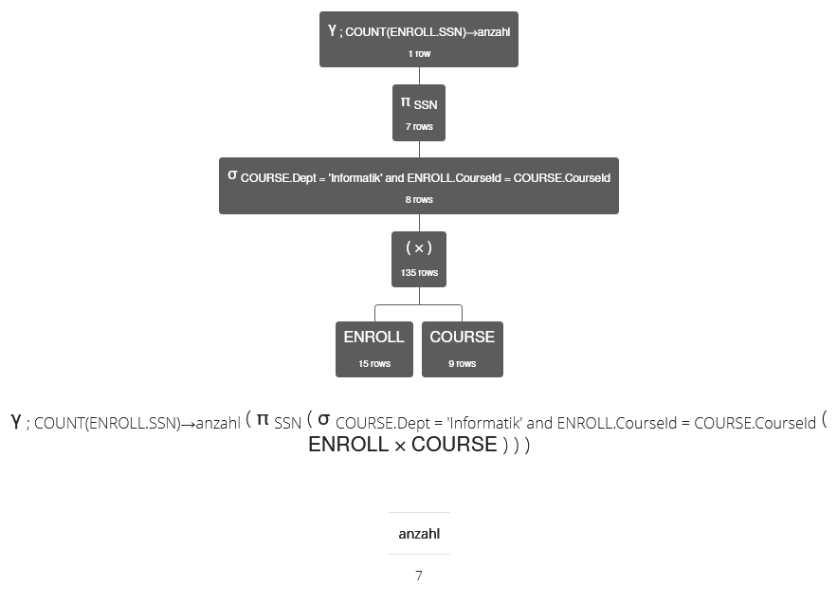

Die Projektion eliminiert Einträge von Studierenden, die mehrere Kurse oder Kurse in verschiedenen Quartalen besucht haben.

* 1. Nutzen Sie dafür einen natürlichen Join.

γ count(ENROLL.SSN)->anzahl (

π SSN (

σ COURSE.Dept='Informatik' (

ENROLL ⨝ COURSE

)

)

)

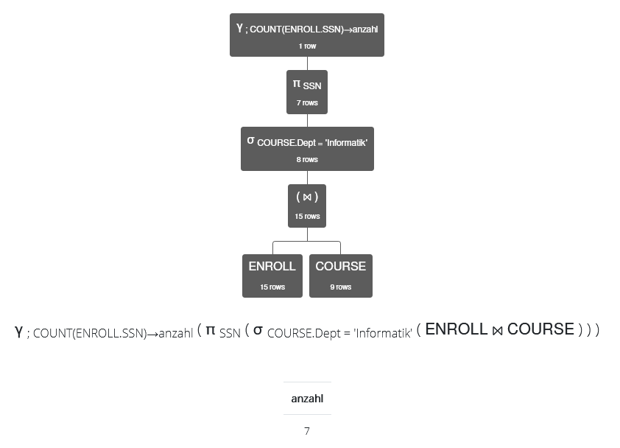

Die Projektion eliminiert Einträge von Studierenden, die mehrere Kurse oder Kurse in verschiedenen Quartalen besucht haben.

1. RelaX wurde am Institut Databases and Information Systems (DBIS) der Universität Salzburg entwickelt, s. Literaturverzeichnis im Lernportal.
2. Die Formeln sind in RelaX direkt verwendbar, die Ausführung liefert das angezeigte Ergebnis als Operatorbaum, die unformatierte Anfrage und die Ergebnisrelation.